Министерство Образования Республики Беларусь

Учреждение Образования

«Брестский государственный технический университет»

Кафедра «Интеллектуальных информационных технологий»

Лабораторная работа №1

По дисциплине

«Базы и банки данных»

За VI семестр

Тема: «Разработка модели АО для АРМ»

Выполнил:

Студент 3-го курса

Группы АС-56

Сенчихин Н.В.

Проверил:

Савонюк В.А.

Брест, 2022

***Цель работы:*** формирование знаний и практических умений по организации и проведению обследования за­данного объ­екта автоматизации и построению его функциональной и информационной моделей.

***Ход работы***

Система кодирования:

*- учётный номер сотрудника:*

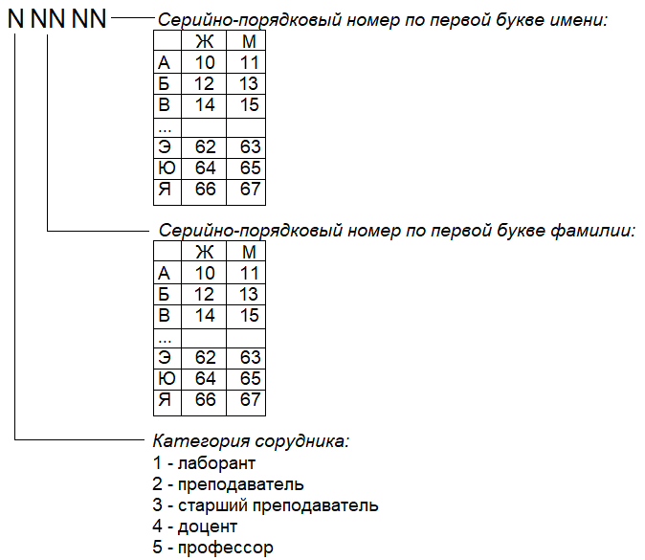

*- номер ИТ-актива:*  
 NNN – порядковый номер актива

*- инвентарный номер:*

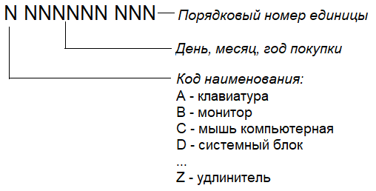

- *идентификационный номер:*

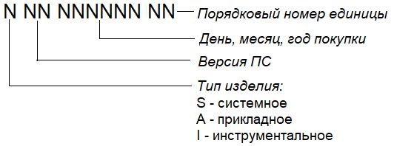

# *Макет справочных документов*

**Примечание**: Данная группа документов предназначена для регистрации постоянной информации (или условно-постоянной).

**1.1 ПРОГРАММНЫЕ СРЕДСТВА (ПС)**

|  |  |  |  |  |  |  |
| --- | --- | --- | --- | --- | --- | --- |
| Название ПС (НазвПС) | Тип изделия (системное, прикладное, инструментальное) (ТипИзд) | Версия ПС (ВерПС) | Фирма-производитель ПС (ФирПрПС) | Дата поставки (ДатПост) | Идентификационный номер (ИденНом) | Список отделов пользователей  (СписОтдПольз) |
| Microsoft Excel | прикладное | Excel 2019 (17) | Microsoft | 20.03.2018 | A1720031812 | Вычислительный центр, бухгалтерия, планово-экономический |
| Microsoft Word | прикладное | Word 2016 (16.0) | Microsoft | 15.04.2018 | A1615041813 | Вычислительный центр, бухгалтерия, отдел кадров, отдел документационного обеспечения |

Начальник вычислительного центра (НВЦ) «….» Подпись(Подп) «….» Дата(ДатаПодп) «…»

**1.2 ТЕХНИЧЕСКИЕ СРЕДСТВА (ТС)**

|  |  |  |  |
| --- | --- | --- | --- |
| Название технического средства (НазТехСред) | Тип средства (вычислительной техники (СВТ), комуникационной техники (СКТ), организационной техники (СОТ)) | Основные характеристики (ОснХар) | Дата покупки (ДатПок) |
| Системный блок MultiOffice C190D4S24 | Средство вычислительной техники | Процессор – Intel Celeron, Оперативная память – 4 Гб, жесткий диск – 240 Гб | 15.07.2020 |
| Системный блок N-Tech I-D | Средство вычислительной техники | Процессор – Intel Celeron, Оперативная память – 4 Гб, жесткий диск – 120 Гб | 29.03.2018 |

Начальник вычислительного центра (НВЦ) «….» Подпись(Подп) «….» Дата(ДатаПодп) «…»

**1.3 ПОДРАЗДЕЛЕНИЯ ВУЗА (ПВ)**

|  |  |  |  |  |
| --- | --- | --- | --- | --- |
| Название подразделения  (НазвПодр) | ФИО начальника подразделения  (ФИОначПодр) | Электронный адрес подразделения (ЭлектрАдрПодр) | Адрес подразделения (АдрПодр) | Телефон подразделения (ТелПодр) |
| Филиал БрГТУ Пинский индустриально-педагогический колледж | Дубновицкий Сергей Константинович | pnsipk@brest.by | г. Пинск, ул. Иркутско-Пинской дивизии, 27 | **+375(0165) 65-40-45** |
| Филиал БрГТУ Политехнический колледж | Басов Виктор Степанович | bspc@bstu.by | г. Брест, ул. К.Маркса, 49 | +375(162)23-75-44 |

Ректор «….» Подпись(Подп) «….» Дата(ДатаПодп) «…»

**1.4 СОТРУДНИКИ ПОДРАЗДЕЛЕНИЙ (СП)**

|  |  |  |  |  |  |  |
| --- | --- | --- | --- | --- | --- | --- |
| Учетный номер сотрудника  (УчНомСотр) | ФИО сотрудника  (ФИОсотр) | Должность сотрудника (ДолжСотр) | Дата приема на работу (ДтПр) | Номер паспорта  (НомПас) | Дата рождения (ДтРож) | Адрес сотрудника  (АдрСотр) |
| 32711 | Иванов Алексей Иванович | Старший преподаватель | 17.09.2015 | КН2224455 | 04.12.1983 | г. Брест, ул. Мира, д.103 |
| 43911 | Прусевич Андрей Андреевич | Доцент | 14.02.2018 | АВ6667744 | 02.04.1985 | г. Брест, ул. Пронягина, д.54, кв. 84 |

Начальник отдела кадров (НОК) «….» Подпись(Подп) «….» Дата(ДатаПодп) «…»

**1.5 ПОМЕЩЕНИЯ ЗДАНИЯ (ПЗ)**

|  |  |  |  |  |
| --- | --- | --- | --- | --- |
| Номер помещения (НомПом) | Название помещения (НазвПом) | Метраж помещения (МетрПом) | Тип помещения (ТипПом) | Ответственный за помещение (ОтветЗаПом) |
| 2/309 | Лаборатория электронных устроств | 50 кв.м. | Лаборатория | Смаль А.С. |
| 3/129 | Лаборатория робототехники | 135 кв.м. | Лаборатория | Косьяник В.В. |

Ректор «….» Подпись(Подп) «….» Дата(ДатаПодп) «…»

1. ***Макет оперативных документов***

**Примечание**: Данная группа документов предназначена для регистрации производственных операций, которые выполняются в процессе функционирования предприятия.

* 1. **НАКЛАДНАЯ НА ВНУТРЕННЕЕ ПЕРЕМЕЩЕНИЕ (НВП)**

**Накладная на внутреннее перемещение (НВП)** _________ № «…»  
ВУЗ «…» Дата «…»

|  |  |  |  |  |  |  |
| --- | --- | --- | --- | --- | --- | --- |
| № п/п | Наименование (Наим) | Дата приобретения (ДатПриобр) | Количество (Кол) | Инвентарные номера (ИнвНом) | Цена (Цен) | Сумма (Сум) |
| 1 | Монитор HP 27f | 06.01.2017 | 3 шт. | B060117001 B060117002 B060117003 | 551,63 | 1654,89 |
| 2 | Компьютерная мышь bloody q6 | 14.01.2017 | 3 шт. | C140117001 C140117002  C140117003 | 54,38 | 163,14 |

Ректор «….» Подпись(Подп) «….» Дата(ДатаПодп) «…»

* 1. **КАРТОЧКА УЧЕТА ИТ-АКТИВОВ (КУИТА)**

|  |  |  |  |  |  |
| --- | --- | --- | --- | --- | --- |
| Номер ИТ-актива (НомИТА) | Наименование  ИТ-актива (НаимИТА) | Группа ИТ-актива (ГрупИТА) | Подгруппа ИТ-атктива (ПодгрИТА) | Подразделение (Подр) | Материально ответственное лицо (МОЛ) |
| 001 | Системный блок N-Tech I-D | Технические средства | Средство вычислительной техники | Кафедра ИИТ | Шуть В.Н. |
| 002 | Системный блок MultiOffice C190D4S24 | Технические средства | Средство вычислительной техники | Кафедра ЭВМ | Войцехович Г.В. |

Начальник вычислительного центра (НВЦ) «….» Подпись(Подп) «….» Дата(ДатаПодп) «…»

* 1. **ПЛАН РАЗМЕЩЕНИЯ РАБОЧИХ МЕСТ СОТРУДНИКОВ (ПРМС)**

|  |  |  |  |  |
| --- | --- | --- | --- | --- |
| № п/п | Номер помещения (НомПом) | Наименование помещения (НаимПом) | Список рабочих мест помещения (СписРабМестПом) | Ответственный за помещение (ОтвПом) |
| 1 | 2/309 | Лаборатория электронных устроств | 9 рабочих мест | Смаль А.С. |
| 2 | 3/129 | Лаборатория робототехники | 10 рабочих мест | Косьяник В.В. |

Начальник вычислительного центра (НВЦ) «….» Подпись(Подп) «….» Дата(ДатаПодп) «…»

1. **Макет отчетных документов**

**Примечание:** Данная группа документов предназначена для регистрации результатной информации о деятельности предприятия, его отдельных подразделений и отдельных сотрудников, а также постоянной информации о предприятии (справочной информации).

* 1. **РАБОЧИЕ МЕСТА СОТРУДНИКОВ ВУЗА**

|  |  |  |  |  |  |  |  |
| --- | --- | --- | --- | --- | --- | --- | --- |
| Общее количество рабочих мест (ОбщКолРабМест) | Количество отделов (КолОтдел) | Список отделов (СписОтдел) | | | | | |
| Номер отдела (НомОтд) | Количество помещений в отделе (КолПомОтд) | Список помещений (СписПом) | | | |
| Номер помещения (НомПом) | Количество рабочих мест в помещении (КолРабМестПом) | Список рабочих мест (СписРабМест) | |
| Номер рабочего места (НомРабМест) | ФИО работника (ФИОраб) |
| 1231 | 24 | 10 | 15 | 123 | 20 | 4 | Казинский А.А. |
| 15 | 20 | 2/401 | 4 | 1 | Лебедь С.Ф. |

Начальник вычислительного центра (НВЦ) «….» Подпись(Подп) «….» Дата(ДатаПодп) «…»

* 1. **ПЕРЕЧЕНЬ ПС ПРЕДПРИЯТИЯ**

|  |  |  |  |  |  |  |
| --- | --- | --- | --- | --- | --- | --- |
| Общее количество ПС (ОбщКолПС) | Список ПС (СписПС) | | | | | |
| Идентификационный номер (ИденНом) | Наименование (Наим) | Версия (Верс) | Поставщик (Пост) | Количество копий (КолКоп) | Дата поставки (ДатПост) |
| 133 | 15620017908 | Microsoft Excel | Excel 2019 (17) | Microsoft | 52 | 20.03.2018 |
| 15620017909 | Microsoft Word | Word 2016 (16/0) | Microsoft | 104 | 15.04.2018 |

Начальник вычислительного центра (НВЦ) «….» Подпись(Подп) «…» Дата(ДатаПодп) «…»

* 1. **ОТЧЕТ О ТС И ИХ РАЗМЕЩЕНИЕ**

|  |  |  |  |  |  |  |
| --- | --- | --- | --- | --- | --- | --- |
| Общее количество ТС (ОбщКолТС) | Список ТС (СписТС) | | | | | |
| Наименование (Наим)) | Инвентарный номер (ИнвНом) | Марка ТС (МарТС) | Дата ввода в эксплуатацию (ДатВводЭкспл) | Номер помещения (НомПом) | Номер рабочего места (НомРабМест) |
| 123 | Системный блок MultiOffice C190D4S24 | 789215033 | MultiOffice | 16.07.2020 | 2/215 | 4 |
| Системный блок N-Tech I-D | 789215034 | N-Tech | 30.03.2018 | 2/310 | 6 |

Начальник вычислительного центра (НВЦ) «….» Подпись(Подп) «…» Дата(ДатаПодп) «…»

**3.4. ОТЧЕТ О ИТ-АКТИВАХ ВУЗА**

|  |  |  |  |  |
| --- | --- | --- | --- | --- |
| Общее стоимость ТС (ОбщСтоимТС) | Общая количество ТС (ОбщКолТС) | Общее стоимость ПС (ОбщСтоимПС) | Общая количество ПС (ОбщКолПС) | Общее количество рабочих мест (ОбщКолРабМест) |
| 95648,36 | 123 | 2365,20 | 133 | 1231 |

Начальник вычислительного центра (НВЦ) «….» Подпись(Подп) «…» Дата(ДатаПодп) «…»

***Вывод:*** Сформировал знания и практические умения по организации и проведению обследования заданного объ­екта автоматизации и построению его функциональной и информационной моделей. Научился создавать каталоги (функций, документов), а также выделять основные связи между ними.